Anarcho-communisme
Anarcho-communisme, soms ook anarchistisch communisme, communistisch anarchisme, vrij communisme of libertair communisme is een politieke filosofie en anarchistische stroming. Hierin staat de afschaffing van de staat, kapitalisme, loonarbeid en privaat eigendom (persoonlijke bezittingen respecterend) centraal. Daar tegenover stelt men collectief bezit van land, productiemiddelen, goederen en diensten, directe democratie en het oprichten van horizontale federaties van arbeidersraden die de productie en de consumptie organiseren. Dit volgens het principe “van ieder naar diens vermogen, aan ieder naar diens behoeften”.
Stromingen
anarcho-communisme, anarcho-collectivisme, mutualisme, individualisme, anarchisme zonder adjectieven

Strategieën
anarcho-syndicalisme, insurrectionalisme, anarcho-pacifisme, propaganda van de daad

Focus
anarcha-feminisme, eco-anarchisme, religieus anarchisme
simpele gecentreerde blok
Anarcho-communisme wordt daarbij gezien als een synthese van de 'tegenstelling' tussen het individu en de samenlevingen. Het heeft zowel oog voor de belangen, behoeften en vermogens van het individu maar stelt dat deze in een gemeenschap met de principes van wederzijdse hulp het best bevredigd en verzekerd worden kunnen. Sommige vormen van anarcho-communisme, zoals het insurrectionalistisch anarchisme, zijn sterk beïnvloed door het egoïsme en radicaal individualisme. Anarcho-collectivisten komen echter tot een vergelijkbare conclusie.[1]

Geschiedenis

Vroege voorlopers
Voor de opkomst van de Industriële Revolutie was gemeenschappelijk bezit van land en andere bestaansmiddelen op het hele Europese continent gemeengoed.
Tijdens de Engelse Burgeroorlog (1642-1651) en de Franse Revolutie (1789) ontstonden er verschillende maatschappelijke bewegingen die als voorlopers van het anarcho-communisme kunnen worden aangeduid. Gerrard Winstanley, een protestantse hervormer van die tijd, was onderdeel van de radicale Diggers-beweging in Engeland. Hij schreef in 1649 in het pamflet The new law of righteousness (vert. De nieuwe wet der rechtvaardigheid) dat er “geen kopen of verkopen meer zal zijn, noch beurzen of markten. De hele aarde zal een gemeenschappelijke schat zijn voor ieder mens” en “er zal geen Heer meer boven anderen staan, iedereen zal Heer zijn over zichzelf.”[1]
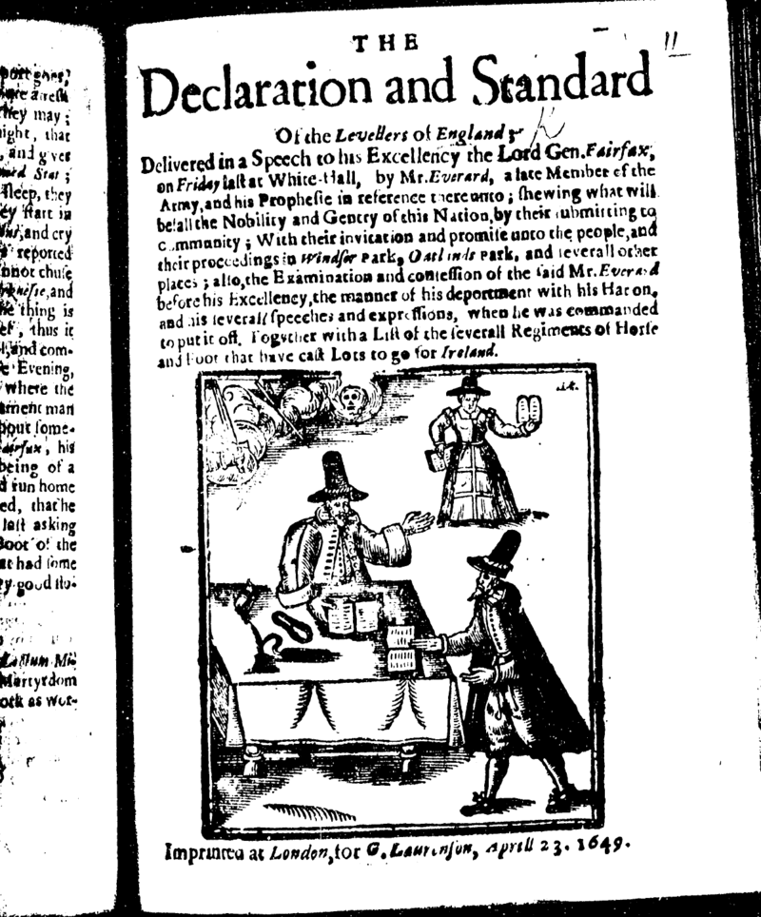 Print van een document van de Diggers door William Everard.
De Diggers, soms ook Levelers genoemd, verzette zich tegen de tirannie van de heersende klasse en koningshuizen. Daar tegenover stelde zij een coöperatief werkwijze om dingen gedaan te krijgen, hun voorraden te beheren en de economische productie te verhogen. De communes die door de Diggers werden gestichtte waren vrij van eigendomsrelaties en economische uitwisseling (alle goederen en diensten waren gemeenschapsgoed). Hierom zouden deze communes kunnen worden aangeduid als een vroege, functionerende vrij-communistische samenleving die zich verspreidde over de agrarische regio's van Engeland.
In 1703 schreef Louis Armand, Baron de Lahontan de roman New voyages to North-America (vert. Nieuwe reizen naar Noord-Amerika), gebaseerd op zijn reizen door het continent. In zijn boek omschrijft hij hoe de inheemse bevolking van het Noord-Amerikaanse continent is georganiseerd en samenwerkt. De auteur stelde vast dat de agrarische samenlevingen en gemeenschappen in pre-koloniaal Noord-Amerika op niet te vergelijken wijze leefden ten opzichte van de monarchistische, ongelijke staten in Europa - zowel in hun economische structuur als de afwezigheid van een staat. Hij omschreef het leven van de inheemse bevolking als een “anarchie”, waarmee dit een van de de eerste keren was dat de term iets anders betekende dan chaos.[2] Hij schreef dat er geen priesters waren, geen wetten, politie, rechtbanken, ministers, geen onderscheid in eigendom, geen onderscheid tussen arm en rijk, maar dat ze gelijk waren en samenwerkten.[3]
Tijdens de Franse Revolutie (1789-1799) eiste Sylvain Maréchal in zijn Le manifeste des égaux (vert. Manifest der gelijken) “het gemeenschappelijke genot van de vruchten van de aarde” en keek uit naar de dag dat “het weerzinwekkende verschil tussen arm en rijk, tussen groot en klein, tussen meester en knecht, tussen regeerders en de geregeerden” zou verdwijnen.[4] Maréchal was niet alleen kritisch over de ongelijke verdeling van eigendom, maar ook over hoe religie vaak gebruikt werd om evangelische immoraliteit te rechtvaardigen. Hij zag het verband tussen religie en wat later bekend zou worden als kapitalisme (hoewel nog niet in zijn tijd) als twee zijden van de gelijke gecorrumpeerde munt. Hij zij “Wees niet bang voor je goed - wees bang voor jezelf. Jijzelf bent de schepper van je eigen problemen en geneugten. De hemel en de hel bevinden zich in je eigen ziel.”
Sylvain Maréchal was persoonlijk betrokken bij de Samenzwering van de Gelijken (1796), een mislukte poging om de monarchie in Frankrijk omver te werpen en een stateloze, agrarische socialistische utopie te stichten. Hij werkte samen met Gracchus Babeuf. Ze schreven niet alleen over hoe een anarchistisch land er uit zou kunnen zien, maar ook hoe dit bereikt zou kunnen worden.

Eerste woordelijke gebruik
Joseph Déjacque was een vroeg anarchistisch communist en de eerste persoon die zich schriftelijk als “libertair” omschreef.[5] In tegenstelling tot Proudhon stelde hij dat “het niet het product van zijn of haar arbeid is waar de arbeider recht op heeft, maar op het voldoen van al zijn of haar behoeften, van wat voor aard deze ook moge zijn.”[6]
Déjacque was een fel tegenstander van het Blanquisme[7] waarin hij een groot gevaar zag voor de bevrijding van het proletariaat. Daarover schreef hij: “een dictatoriaal comité bestaande uit arbeiders is zeker het meest hoogmoedig en incompetent, en daarom het meest anti-revolutionaire ding dat er bestaat [...]. Het is beter om vertwijfelde vijanden te hebben dan dubieuze vrienden.” Hij zag juist “anarchistisch initiatief', “rationele wil” en de “autonomie van allen” als belangrijke voorwaarden voor de sociale revolutie door het proletariaat.
Volgens anarchistisch historicus Max Nettlau werd de term libertair communistisch voor het eerst voorgesteld tijdens een anarchistisch congres in Frankrijk in november 1880. Zij gebruikte het om hun opvattingen duidelijker te articuleren. De Franse anarchist en journalist Sébastien Faure, de latere oprichter van het vierdelige L’Encyclopédie anarchiste, richtte in 1895 de wekelijkse krant Le Libertaire op.

Internationale Arbeidersassociatie
Binnen de Internationale Arbeidersassociatie was de libertaire vleugel in eerste instantie vooral collectivistisch georiënteerd. Deze pleitte voor het principe “aan eenieder naar diens inspanning”[8]. Toch hielden zij de mogelijkheid open voor een revolutionaire overgang naar een communistisch verdelingssysteem, een gebaseerd op behoefte. James Guillaume, een van Michael Bakoenins partners in de Internationale, schreef in zijn essay Idées sur l'organisation sociale (vert. Ideeën over sociale organisatie, 1876): “Als [...] productie de consumptie overstijgt... zal iedereen van de sociale voorraad van goederen nemen wat hij nodig heeft, zonder angst te hebben dat deze uitgeput raakt; het morele sentiment zal veel hoger ontwikkeld zijn onder vrije en gelijke arbeiders, en zal misbruik en verspilling voorkomen of sterk terugdringen.”[9]
De Italiaanse sectie van de Eerste Internationale, zoals de Internationale Arbeidersassociatie ook bekend staat, formuleerde voor het eerst het anarcho-communisme als een samenhangende politiek-economische filosofie. In deze sectie bevonden zich onder andere Carlo Cafiero, Emilio Covelli, Errico Malatesta, Andrea Costa en een aantal voormalige aanhangers van de republikein Mazzini.[10]
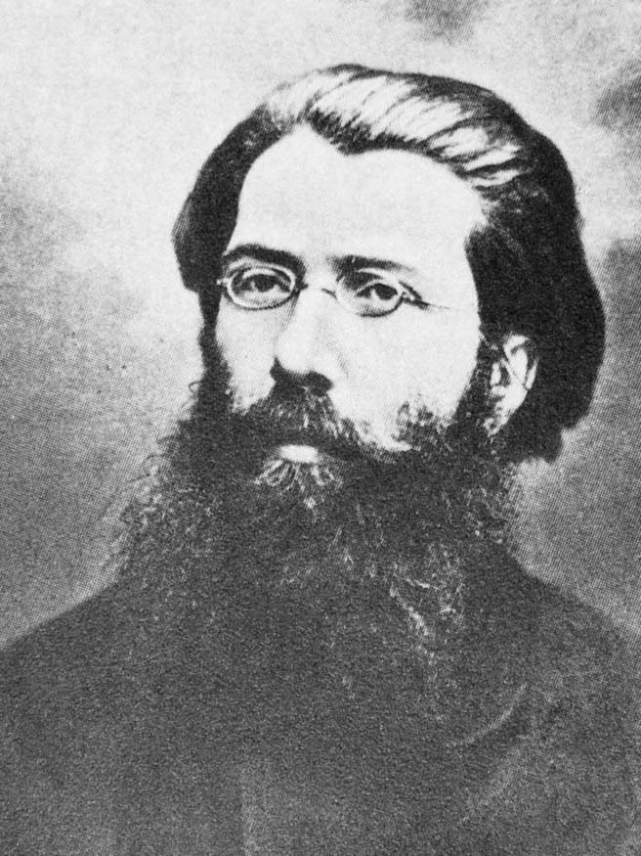 Carlo Cafiero was de eerste die met Bakoenins collectivisme brak en zich tot het anarcho-communisme richtte.
De collectivistische anarchisten wilde het eigendom over de productiemiddelen collectiviseren maar de betaling van een loon in stand houden. Dit loon zou moeten worden gebaseerd op de hoeveelheid en het soort werk dat ieder individu heeft verricht. De anarcho-communisten wilden het concept van collectief eigendom verder uitbreiden en daar ook het product van de arbeid bij betrekken. Hoewel beide partijen zich tegen het kapitalisme keerden, onderscheidde de anarcho-communisten zich hier van Proudhon en Bakoenin, die vasthielden aan het individuele recht op het product van hun arbeid en beloning voor het aandeel in de productie. Malatesta zegt hierover: “laten we, in plaats van het risico te lopen dat we proberen onderscheid te maken tussen wat jij en ik doen, allemaal werken en alles gemeengoed maken. Op deze manier geeft iedereen aan de samenleving voor zover zijn kracht dit toelaat tot er genoeg is geproduceerd voor iedereen; iedereen zal nemen wat hij nodig heeft, en beperkt zich alleen daar waar er niet genoeg van is voor iedereen .”[11]
Cafiero legt in Anarquia e communismo (vert. Anarchie en communisme, 1880) uit dat privé-eigendom over dat wat geproduceerd is onvermijdelijk tot ongelijke accumulatie van kapitaal zal leiden en dat daardoor uiteindelijk nieuwe sociale klassen zullen ontstaan. Dit zal leiden tot nieuwe sociale conflicten, en dus het opnieuw opleven van de behoefte voor een staat om de klassebelangen van de nieuwe heersende klasse veilig te stellen: “Als we het individuele verwerven van het product van de arbeid in stand houden, zullen we gedwongen zijn geld te behouden, en daarmee min of meer de accumulatie van rijkdom aan de hand van beloning in tegenstelling tot de behoefte van individuen.”[12] Op het Congres van Florence van de Italiaanse federatie van de Internationale in 1876, dat door politierepressie in de bossen buiten Florence plaats vond, werden de principes van het anarcho-communisme als volgt omschreven:
Het bovenstaande rapport werd door Malatesta en Cafiero later dat jaar verwerkt tot een artikel in het periodiek van de Zwitserse Jura-Federatie.

Peter Kropotkin
Peter Kropotkin (1842-1921) wordt vaak gezien als één van de meest belangrijke theoretici van het anarchistisch communisme. Hij schetst zijn economische opvattingen in De verovering van het brood en Velden, fabrieken en werkplaatsen. Kropotkin had het gevoel dat samenwerking veel meer voordeel opleverde dan concurrentie. In zijn bekendste wetenschappelijke werk Wederzijdse hulp, een factor in de evolutie stelt hij dat daarvoor vele voorbeelden in de natuur terug te vinden zijn die dit aantonen.
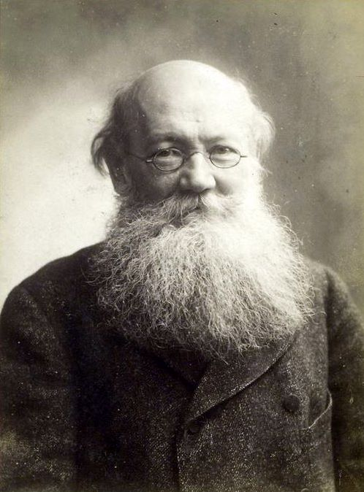 Peter Kropotkin, c.a. 1900
Kropotkin is een voorstander van het afschaffen van privé-eigendom door de “onteigening van alle sociale rijkdommen” door het volk[13]. Exact het tegenovergestelde van privatisering. Hij is van mening dat de economie moet worden gecoördineerd door een horizontaal netwerk van vrijwillige organisaties via waar de goederen aan de hand van behoefte worden gedistribueerd, in tegenstelling tot arbeidsinspanning.[14] Hij stelt dat deze “behoefte”, naarmate de samenleving zich ontwikkeld, zich niet alleen zal beperken tot primaire behoeften zoals huisvesting, eten, kleding etc. “zodra de fysieke behoeften vervuld zijn, zullen andere behoeften van kunstzinnig karakter, zich duidelijker tentoonspreiden. De doelen in het leven zullen per individu verschillen, en hoe ontwikkelder de samenleving is, hoe meer het individu zich zal ontwikkelen, en des te meer zullen behoeftes verschillen.”[15] In het anarcho-communisme zullen “huizen, velden en fabrieken niet langer privé-eigendom zijn, en de commune of de natie toebehoren en geld, loon en handel worden afgeschaft.[16]
Individuen en groepen zouden de controle moeten hebben over de middelen die zij nodig hebben, omdat het doel van het anarchistisch communisme is om “het product van de arbeid ter beschikking van allen te stellen, waarmee ieder van hen de vrijheid heeft om in zijn eigen huis te consumeren hoe hij dat wil.[17]
Over het verschil tussen privé-bezittingen en privé-eigendom zegt Kropotkin in De verovering van het brood:
...De verovering van het brood
Hij stelde dat een “landarbeider die in het bezit is van net genoeg land om te bebouwen” en “een familie die in een huis woont dat hen net genoeg ruimte verschaft [...] voor het aantal mensen waarmee zij zijn” en de ambachtslieden die “werken met hun eigen gereedschappen of weefgetouw” ongemoeid zullen worden gelaten.[19] Het verschil zit volgens hem daar in dat “de huurbaas zijn rijkdom dankt aan de armoede van de landarbeiders, en dat de rijkdom van de kapitalist dezelfde oorsprong heeft.”[20]
Over het functioneren van een anarchistisch communistische economie zegt hij vervolgens:
...
noodzakelijkeDe verovering van het brood

Economische theorie
Het afschaffen van geld, prijzen en loonarbeid staan centraal binnen bij het anarcho-communisme. Bij de welvaartsverdeling staan de zelf vastgestelde behoeften centraal. Mensen moeten vrij zijn om te kunnen doen wat hen het meest voldoening geeft en zouden geen werk meer hoeven te doen waarvoor zij niet geschikt zijn of de motivatie niet voor hebben.
Anarcho-communisten stellen dat er geen geschikte methode is om de waarde van iemands economische bijdrage vast te stellen. Want alle waarde die wordt geproduceerd is tevens een product van de inspanningen van voorgaande generaties. De waarde van het werk van een fabrieksarbeider is bijvoorbeeld onmogelijk vast te stellen zonder ook rekening te houden met een hele reeks andere factoren als grondstoffen, transport, infrastructuur, de efficiëntie van de gebruikte machines, voeding, onderdak, ontspanning, emotionele impact, de bijdrage van anderen etc. Om een werkelijke numerieke economische waarde te geven aan iets, zoals nu uitdrukking vindt in de vorm van geld, moeten er een ongelofelijke hoeveelheid aan factoren worden meegenomen - wat vandaag de dag uiteraard ook niet gebeurt. Peter Kropotkin zegt daarover: “Er kan geen onderscheid worden gemaakt tussen het werk van de een of de ander. Het meten van het werk leidt tot absurditeiten; het verdelen en meten ervan aan de hand van het aantal uur dat iemand heeft gewerkt leidt tot absurditeiten. Er blijft slechts een optie overig: de behoeften boven het werk te stellen. Eerst erkennen we het recht op leven, daarna het comfort van het leven, voor iedereen die deel heeft in de productie.”
Het communistisch anarchisme heeft veel overeenkomsten met het collectivistisch anarchisme, maar er zijn twee grote verschillen. Het collectivistisch anarchisme gelooft in het collectieve eigendom, terwijl het communistische anarchisme eigendom in het geheel afwijst en daarvoor het gebruik in de plaats stelt. Daarnaast stellen anarcho-communisten dat, doordat er een norm in een maatschappij gesteld is om x-aantal uren te werken, dit er ook toe lijdt dat mensen enkel werken om een bepaald loon te verdienen, in plaats van dat zij een directe taak vervullen die nodig is. Dit kan leiden tot overbodig werk, iets dat met de overgang van een kapitalistische naar een anarchistisch communistische samenleving een belangrijke rol zal spelen.

Filosofische debatten

Motivatie
Hoewel anarchisten het niet altijd eens zijn over de aard van de mens, is men het er over eens dat menselijke cultuur en gedrag voor een zeer groot deel gevormd worden door socialisatie, de maatschappelijke ordening en de manier van produceren. In het publieke debat over de menselijke natuur wordt vaak gesteld dat de mens lui van aard is en enkel in eigen interesse handelt. Dit is echter voor een groot deel gebaseerd op een uiterst rechtse interpretatie van Charles Darwins On the Origin of Species, waarin hij spreekt van “the survival of the fittest”[22] als het hoofdzakelijke overlevingsmechanisme en de belangrijkste factor voor de evolutie. “Fit” wordt in deze uitleg geïnterpreteerd in fysieke zin, en daarmee als het overleven van de sterkte. Peter Kropotkin verwerpt deze sociaal-Darwinistische theorie en stelt dat “fit” hier moet worden geïnterpreteerd als “meest passend”. In zijn studie Wederzijdse hulp, een factor in de evolutie toont Kropotkin aan dat juist samenwerking het meest passend is, en een doorslaggevende factor is voor het overleven van het overgrote deel van de dierenwereld.[23]
Veel anarcho-communisten zijn daarom van mening dat uiteindelijk samenwerking tussen mensen een doorslaggevende factor is voor het opklimmen van de mensheid. Dat wil zeggen, dat samenwerking voor de kans op overleven vergroot, in tegenstelling tot een bestaan als vereenzaamde concurrent.
Er is echter een verschil in opvatting onder anarchisten over in hoeverre gemeenschappelijke belangen vrijelijk zullen ontstaan, of dat deze moeten worden 'afgedwongen'. Anarchisten als Kropotkin en Murray Bookchin geloofden dat de leden van de samenleving vrijwillig zouden bijdragen aan de noodzakelijke arbeid, omdat zij de voordelen zouden inzien van gemeenschappelijke inspanning en wederzijdse hulp.[24] Andere anarchistisch communisten, zoals Nestor Makhno en Ricardo Flores Magón stelden echter dat iedereen die kan werken in een anarchistisch-communistische samenleving ook verplicht is te werken (met uitzondering van kinderen, ouderen, de zieken en gehandicapten).[25][26] Kroptkin dacht niet dat luiheid of sabotage een groot probleem zou vormen voor een werkelijk anarchistisch-communistische samenleving. Toch stelt hij wel dat een vrij gevormde anarchistische commune waarschijnlijk bewust zou moeten breken met mensen die hun verantwoordelijkheden niet nakomen en hun werk niet doen.[27]
Wat betreft motivatie en het veranderen van de maatschappelijke voorwaarden voor 'beloning' stelt Peter Gelderloos dat in een geldloze samenleving de waardering van werk onder andere zal liggen in de betrokkenheid bij de gemeenschap, en dat waardering en lof van andere leden van de gemeenschap een belangrijke rol zullen spelen.[28]

Vrijheid, werk en ontspanning
Anarcho-communisten zien het communisme als één van de belangrijkste voorwaarden om een grootst mogelijke vrijheid en welzijn voor iedereen te garanderen. Dit in tegenstelling tot het hedendaagse kapitalisme, waarbinnen dit enkel voor de rijken en machtigen toegankelijk is. In die zin is anarcho-communisme een door en door egalitaire filosofie.
Kropotkin stelde dat de grote autoritaire fouten in communistische experimenten vooral lagen aan een soort “religieus enthousiasme” waarbij het individu zich moest onderwerpen aan de dictaten van een strikte moraal.”[29] Voor hem moest anarcho-communisme gebaseerd zijn op basis van het recht van vrije associatie en dissociatie, voor zowel individuen en groepen. Daarnaast stelde hij het drastisch terugdringen van het aantal arbeidsuren voor. Hij stelde dat “het erkennen van een groot aantal verschillende beroepen de basis vormt van alle vooruitgang en dat men zich zo moet organiseren zodat de mens absoluut vrij is in diens vrije tijd, terwijl men ook afwisseling kan zoeken in werk, door bijvoorbeeld het wisselen naar een ander beroep dan dat men in een vroegere opleiding op is voorbereid - dit kan in een anarcho-communistische samenleving eenvoudig worden gerealiseerd - wat weer zorgt voor de emancipatie van het individu, welke zich voor diens ontwikkeling in alle richtingen deuren ziet openen.”[30]
Bob Black, een 'post-linkse' anarchist, wijst het concept van werk in zijn geheel af. Hij stelt dat werk moet worden vervangen door vrij spel en experiment.[31]
Wat betreft het concept 'vrijheid', is het belangrijk op te merken dat dit door de meeste anarchisten niet wordt geïnterpreteerd als “doen wat je wilt” zonder daar de verantwoordelijkheid voor te dragen. Integendeel betekend vrijheid voor de meeste anarchisten aan de ene kant dat men de vrijheid geniet om dicht bij zichzelf te blijven en keuzes te maken die in zowel positieve gevallen als negatieve, de volle consequenties bieden. Dit kan betekenen dat men er vrijelijk voor kiest om minder plezierig werk te doen, of een persoonlijk offer maakt omdat dit uiteindelijk op de lange termijn voordeel biedt - afhankelijk van de situatie kan dit zowel individueel als collectief gelden.
Dit wordt door Michael Schmidt en Lucien van der Walt in hun boek Black Flame onderschreven. Zij stellen dat “anarchisten individuele vrijheid [...] niet zagen als het recht van iedereen om precies te doen wat ze willen, maar als een sociale orde waarin collectieve inspanning en verantwoordelijkheid - d.w.z. plichten - zouden voorzien in de materiële behoeften en sociale samenhang waarbinnen individuele vrijheid kan bestaan.”[32] Ze schrijven dat “werkelijke vrijheid en individualiteit alleen binnen een vrije samenleving kunnen bestaan” in tegenstelling tot “misantropisch bourgeois individualisme”, anarchisme gebaseerd is op “een diepe liefde voor vrijheid, begrepen als een sociaal product, een diep respect voor mensenrechten, een diep vieren van de menselijke potentie en een toewijding aan een samenlevingsvorm waar 'ware individualiteit' onlosmakelijk verbonden was met de 'hoogste communistische samenlevingsvorm.'”[33]

Individualisme en collectivisme
Hoewel er vaak een tegenstelling wordt gezien tussen “individualisme” en “collectivisme”, wijzen sommige anarcho-communisten er op dat dit misleidende concepten zijn. Een gemeenschap bestaat enkel uit individuen. Zonder individuen geen gemeenschap, maar, zo stellen zijn, individueel overleven is ook nauwelijks mogelijk zonder collectief. Dat wil zeggen, individu en collectief zijn onderling afhankelijk van elkaar, en het is daarom dat anarcho-communisten ook zoveel waarde hechten aan een goede relatie tussen de twee. Het onderwerpen van het individu aan het collectief of de samenleving wordt als in tegenspraak met de anarchistische grondbeginselen gezien. Collectieve controle over het individu is immers onderdrukkend.
Binnen het anarcho-communistische insurrectionalistische anarchisme spelen egoïstische filosofische posities een belangrijke rol. Begin 20ste eeuw stelde individualistisch anarchist Renzo Novatore dat “revolutie het vuur is van onze wil en behoeftes van onze individuele geest; het is een verplichting van de libertaire aristocratie om nieuwe ethische waarden te scheppen. Om nieuwe esthetische waarden te scheppen. Om de materiële rijkdom te communaliseren. Om spirituele rijkdom te individualiseren.”[34] Vanuit een Stirneriaanse positie verwerpt hij ook het privé-eigendom en stelt dat “alleen ethische en spirituele rijkdom” “onaantastbaar” is. “Zij zijn het werkelijke eigendom van het individu. De rest niet! De rest is tastbaar! En alles wat tastbaar is zal worden aangetast!”[35] Een vergelijkbare positie kan ook worden teruggevonden in het werk van Wolfi Landstreicher, Alfredo Bonanno en anderen.
Max Baginski stelt het in een artikel in het Amerikaans anarchistische magazine Mother Earth genaamd “Stirner: The Ego and His Own” (vert. Stirner, de ego en zijn eigen) als volgt:
Stirner...nemenvraag

Eigendom
Anarcho-communisten verwerpen de kapitalistische aanname dat gemeenschappelijk bezit enkel door middel van geweld kan worden behouden. Er wordt aangenomen dat dit geen natuurlijk gegeven[37] is, noch dat dit onveranderbaar is in de praktijk, verwijzend naar vele voorbeelden uit de geschiedenis.[38] Anarcho-communisten bepleiten het afschaffen van privé-eigendom terwijl men het persoonlijke bezittingen respecteert. De prominente anarchist Alexander Berkman stelt bijvoorbeeld:
“
Een belangrijk verschil tussen anarchistisch en Marxistisch communisme is wie uiteindelijk eigenaar is van het product van de arbeid. Beide ideologieën zijn van mening dat deze niet aan de kapitalist toebehoord, omdat deze door de arbeider wordt geproduceerd en niet door de werkgever. Er is echter een meningsverschil tussen bijv. anarchistisch communist Peter Kropotkin en Karl Marx over deze vraag. Marx stelt dat het product aan de arbeider toebehoord omdat dit degene is die deze heeft geproduceerd. Kropotkin stelt echter dat deze tot de gehele gemeenschap behoord. Hij stelt dat de arbeider namelijk afhankelijk is van het werk van miljoenen anderen, de arbeider is daarmee afhankelijk van de gemeenschap en geeft daarmee terug aan de gemeenschap.[40]
Dit is dan ook waar het begrip “alles is van iedereen” vandaan komt, omdat bijna alles wat we tegenwoordig hebben, mogelijk is gemaakt door het werk van mensen voor ons: de fabriek waar de arbeider in produceert is eerder door andere mensen gebouwd, de grondstoffen voor het bouwen van die fabriek zijn door mensen verzameld, de gereedschappen gemaakt, alles is getransporteerd met de inspanningen van andere mensen, ga zo maar door. Hetzelfde geld ook voor kennisarbeid: bijna niets van dat wat we weten of bedenken komt enkel uit onszelf, maar bouwt voort op kennis en ervaring van mensen voor ons. Daarnaast is het dat de pen die we in de hand hebben, het toetsenbord waarop we typen, het scherm waar we op kijken en de harde schijf waar we onze data op opslaan allemaal bestaan uit zeldzame materialen die door de handen van vele andere mensen zijn verworven. Hierom zijn anarcho-communisten van mening dat het onmogelijk vast te stellen is wat daadwerkelijk wie toebehoord - en dat het masker van het eigendom dat het kapitalisme opzet, deze diepe verbondenheid verhult.

Communes - maatschappelijke en economische democratie
Het anarcho-communisme staat kritisch tegenover het eenvoudige eigendom van de werkplek door de arbeiders. Hoewel het anarcho-syndicalisme als tactiek niet botst met het anarcho-communisme, is er wel een verschil in de vaak collectivistische visie die in de anarcho-syndicalistische theorie naar voren komt. Daarin hebben in de post-kapitalistische samenleving de federaties van industriële syndicaten een centrale rol.
Anarcho-communisten stellen daarentegen voor dat de toekomstige samenleving territoriaal georganiseerd moet worden aan de hand van vrije communes. Elke commune wordt daarbij gezien als een geïntegreerde politiek-economische eenheid, waarbij het onderscheid tussen werk en gemeenschap wordt opgeheven. De commune is onderdeel van een bredere gemeenschappelijke confederale structuur waarin communes met elkaar samenwerken zonder dat zij hun eigen autonomie en zelfbeschikkingsrecht verliezen. Dit wordt gezien als een mogelijke oplossing voor een te economisch georiënteerde benadering die vaker bij het socialisme optreed - in het Engels 'workerism' (werkerisme) genoemd - waarbij de werkplek als de enige plek van strijdt wordt gezien.
Murray Bookchin zegt daarover:
“”“”...“”“”“”...“”“”
“”“”“”“”“”“”“”
Tevens stelde Bookchin:
“”“”libertaire municipalisme“”
Het woord communisme in anarcho-communisme moet in die zin worden gezien als een politiek geheel van communes, evenals een economie van de commons, het gemeengoed.

Revolutie en overgang
Er zijn meerdere ideeën over de manier waarop een anarcho-communistische revolutie eruit zal zien. Platformist Wayne Price legt het verschil in opvattingen tussen het collectivisme en anarcho-communisme als volgt uit:
Parecon...“”“”
Leninisten menen dat het, zonder een overgangsperiode met een machtsovername van de staat, (hun interpretatie van de dictatuur van het proletariaat), onmogelijk is om momentum en samenhang te bewaren en de revolutie te beschermen voor bedreigingen van buiten en van binnenuit. Eigenlijk alle anarchisten verwerpen dit Marxistisch-Leninistische concept van de dictatuur van het proletariaat, waarbij in feite een revolutionaire minderheid de staatsmacht overneemt in naam van het proletariaat. Anarchisten stellen dat deze nieuwe groep net zo autoritair (of al dan niet autoritairder) zal zijn als de bezittende klasse en er alles zal doen om in het zadel te blijven en daarmee een nieuwe heersende klasse zal vormen.[44]
Friedrich Engels stelde: “Zonder een eerdere sociale revolutie is het afschaffen van de staat onzin; de afschaffing van het kapitaal is in zichzelf de sociale revolutie en vraagt om een algehele verandering in de manier van produceren.”[45] Anarcho-communisten die de economische theorie van Marx en Engels steunen zien in citaten als deze een pleidooi dat kapitalisme en de staat gelijktijdig afgeschaft moeten worden, en dat er dus geen nieuwe staat moet worden gevormd.
Hier tegenover plaatsen anarcho-communisten dat gedecentraliseerde stateloze collectieve federaties ertoe moeten dienen om zowel de arbeiders macht te geven als om hun persoonlijke vrijheden te beschermen. Daarnaast stellen zij dat geen enkele socialistische staat ooit tekenen van spontaan 'afsterven' heeft vertoond. De Spaanse Revolutie wordt vaak aangehaald als een succesvol voorbeeld van anarchistische militaire organisatie ter verdediging van de sociale revolutie, hoewel deze uiteindelijk door een superieure militaire macht werd verslagen. Hoewel hier vele factoren van invloed op waren verlangt dit hoe dan ook een kritische evaluatie voor toekomstige situaties.

Vrij gefedereerde communes als antwoord op de natiestaat
Binnen het anarcho-communisme speelt het confederalisme, even als wederzijdse hulp en vrije associatie, een belangrijke rol voor de manier waarop relaties tussen de verschillende communes moeten worden georganiseerd. Deze moeten een alternatief bieden op het centralisme van de natiestaat. Peter Kropotkin stelt daarop voor:
Murray Bookchin zegt verder:
“”“”“”

Voorbeelden

Vroege voorbeelden
Een zowel oud als hedendaags voorbeeld wat vaak wordt gebruikt om te verwijzen naar een voorbeeld van anarcho-communisme in de praktijk is de jager- en verzamellaarsbevolking van North Sentinel Island. North Sentinel Island is onderdeel van de Andaman Eilanden in de Baai van Bengalen bij India, en wordt bewoond door de Sentileense stam, die al zeker 60.000 jaar op het eiland woont. Het volk praktiseert een vorm van primitief communisme waarbij alle eigendom gemeenschappelijk is en er geen hiërarchieën bestaan tussen de verschillende leden van de groep. De werkers, zowel mannen als vrouwen, beheren samen de productie. Alle materialen die worden geproduceerd en verzameld gaan naar kleine gebouwtjes die worden gebruik als huisvesting of voor de opslag van goederen.
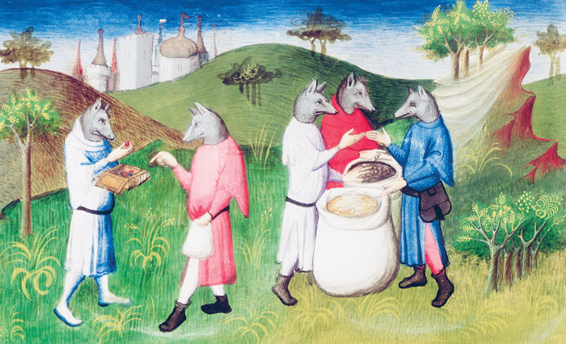 De Andaman-Eilanden in de Baai van Bengalen zouden door mensen met wolvenkoppen worden bewoond. Zij werden in het “Boek der wonderen” uit de 15de eeuw in Parijs als volgt afgebeeld. Dergelijke manuscripten werden voor rijke opdrachtgevers geproduceerd en toonden sprookjes over verre landen.
Hoewel het eiland dicht bij India ligt, wordt het eiland met rust gelaten. Er werd vaak gezegd dat de Andaman-eilanden bewoond werden door verschillenden stammen en groepen, waaronder mensachtige wolven die kleren dragen. Dit bijgeloof komt van Franse fictie die werd geschreven om nieuwsgierigheid te creëren voor plekken waar mensen uit Europa nog nooit waren geweest.
Vroege christelijke gemeenschappen, zoals de Katharen en de Diggers worden vaak ook anarcho-communistische eigenschappen toebedeeld.[49]

Revolutionaire voorbeelden

Makhnovshchina
In Oekraïne ontstond ten tijde van de Russische Revolutie onder leiding van Nestor Makhno het Revolutionair Opstandig Leger van Oekraïne, beter bekend als de Makhnovshchina. Nadat de Makhnovshchina succesvol aanvallen van het Oosterijks-Hongaarse leger, de Witten en Oekraïense nationalistische troepen hadden afgeslagen probeerden zij in de veelal agrarische regio een vrije samenleving te stichten gebaseerd op anarcho-communistische principes. Dit in tegenstelling tot het centralistische en autoritaire communisme van de Bolsjewieken.

Koreaanse Volksassociatie in Mantsjoerije
In de regio Mantsjoerije, noordelijk van Korea, vormden Koreaanse bannelingen voor korte tijd een succesvolle autonome anarcho-communistische samenleving. Ze vormde de Koreaanse Volksassociatie in Mantsjoerije - een stateloze klassenloze maatschappij waarin alle productie door de arbeiders werd beheerd en eigendommen gemeengoed waren.

De Spaanse Revolutie
De meest diepgaande toepassing van anarcho-communistische ideeën in Europa vond plaats in de anarchistische zones tijdens de Spaanse Burgeroorlog en Revolutie van 1936-1939. In Spanje had de anarcho-syndicalistische Confederación Nacional del Tabajo (CNT) de macht overgenomen nadat zij een rechtse coup van het leger hadden neergeslagen. Grote landerijen werden onteigend en gecollectiviseerd, net als de industrieën en openbare voorzieningen.

Gifteconomieën en op gemeengoed gebaseerde organisatie
In de antropologie en sociale wetenschappen is een gifteconomie (of giftcultuur) een wijze waarop waardevolle goederen en diensten worden uitgewisseld zonder dat daarvoor een overeenstemming nodig is voor een directe wederkerigheid of vergoeding (geen voor wat hoort wat). Ideaal gezien vinden uitwisselingen vrijwillig plaats en wordt rijkdom gelijkmatig in de gemeenschap verspreid en herverdeeld om zo sociale banden en verantwoordelijkheden te sterken.[50] In tegenstelling tot ruilhandel of een markteconomie vormen bij een gifteconomie sociale normen en gebruiken de leidraad bij uitwisseling in tegenstelling tot een expliciete uitwisseling van goederen en diensten voor geld of andere goederen.[51]
De traditionele samenlevingen gebaseerd op gifteconomieën waren klein en lagen vaak geografisch ver uit elkaar. Met de vorming van staten om de handel en commercie te regulieren binnen hun grenzen, werd markthandel de dominante vorm van goederenuitwisseling. Dit was echter geen vredig proces, maar ging gepaard met militaire en economische overheersing.
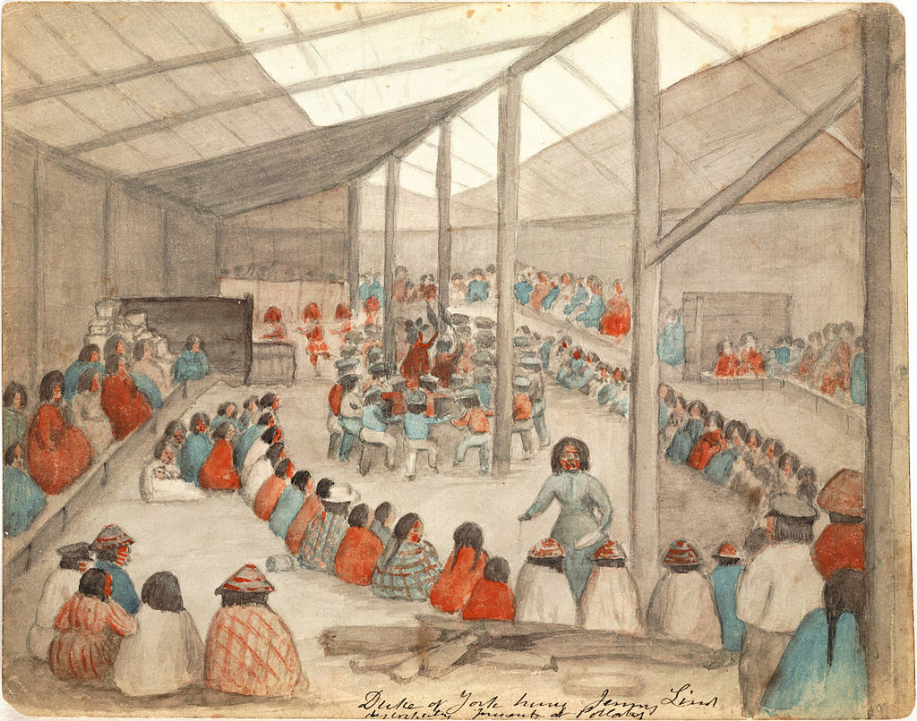 Schilderij door James G. Swan van een potlatch waarbij door de vrouwen van stamleider Chetzemoka van het Klallam-volk in Port Townsend goederen worden verdeeld.
Desalniettemin speelt uitwisseling op basis van schenken zelfs in de moderne samenleving nog altijd een belangrijke rol.[52] Een belangrijk voorbeeld hiervan is wetenschappelijk onderzoek, dat kan worden omschreven als een gifteconomie.[53] Ondanks dat dit algemeen gedacht wordt, is er geen enkel bewijs dat samenlevingen voordat zij geld voor handel gebruikten, afhankelijk waren van ruilhandel.[54] Geldloze samenlevingen werkten over het algemeen volgens de principes van de gifteconomie en meer complexe samenlevingen met schuld.[55] Als er wel ruilhandel plaats vond, was dit meestal met complete vreemdelingen of potentiële vijanden.[56]
Met de groei van het internet heeft ook het concept gifteconomie een heropleving - vooral in de technologiesector. Ingenieurs, wetenschappers en softwareontwikkelaars werken aan een verscheidenheid aan open-source projecten. Voorbeelden hiervan zijn de Linux-kernel en het GNU-encryptiesysteem. Iedereen kan deze vrijelijk gebruiken en er aan meewerken om het verder te ontwikkelen. Andere voorbeelden zijn bestandsdeling, creative commons en Open Access. Wetenschapper en anarchist Uri Gordon zegt hierover:
“”

Heden ten dage
Het anarcho-communisme kent binnen de anarchistische beweging een lange traditie. Het is naast het collectivisme en individualisme één van de drie hoofdstromingen binnen het anarchisme.
Met de overwinning van het bolsjewisme tijdens de Russische Revolutie en de opkomst van de Sovjet Unie die daaruit voort kwam, is het begrip communisme voor veel mensen synoniem komen te staan voor Marxistisch-Leninisme of autoritair communisme. Daarmee is het begrip vaak in eerste instantie negatief beladen - zowel door de ervaringen van het autoritaire communisme enerzijds, maar ook door kapitalistische propaganda aan de andere kant, welke tijdens de Koude Oorlog zijn hoogtepunt bereikte. Met deze twee gegevens roept de verbinding van het communisme met het anarchisme, een theorie sterk verbonden ook met vrijheid, daarom vaak in eerste instantie vraagtekens op.
Dan speelt er nog iets anders mee. De vakbonden zijn sterk gedepolitiseerd en hebben hun revolutionaire perspectieven lang achter zich gelaten. Tevens heeft de deïndustrialisatie sterke invloed gehad op de manier waarop de arbeidersbeweging er uit is gaan zien. Van een offensieve beweging begin 20ste eeuw, is deze in het defensief geraakt. Het neoliberalisme heeft veel mensen ervan overtuigd dat zoiets als klasse er in de 21ste eeuw niet meer toe doet, of dat zij zelf in ieder geval tot de middenklasse behoren. De klassensamenstelling in (Noordwest-)Europa is met de deïndustrialisatie zeker veranderd, maar klasse, en daarmee de klassenstrijd, is nog altijd actueel. Zeker als we in een wereldwijd perspectief kijken, is het beslissende factor over hoe besluiten worden gemaakt en wie uiteindelijk de rijkdommen van deze wereld vergaren.
De val van de Berlijnse muur en de ineenstorting van de Sovjet-Unie hebben, naast dat deze de overwinning van het kapitalisme ingaven, ook ruimte gecreëerd voor nieuwe ideeën over het inrichten van de samenleving. Het kapitalisme woedt namelijk voort weet veel maatschappelijkeproblemen en het klimaatprobleem niet adequaat op te lossen. Langzaam zien we hierom op veel plekken in de wereld libertaire ideëen als directe en decentrale actie en leiderloze organisatievormen wortel schieten.
Ook het anarcho-communisme maakt daarmee een opleving door. In verschillende landen zijn er nieuwe organisaties, waarvan de Black Rose Anarchist Federation in de Verenigde Staten één van de sterkste is momenteel - met 17 afdelingen door het land. Sinds 2012 werken in Bangladesh militanten aan de opbouw van een anarchosyndicalistische organisatie met duidelijk anarcho-communistische perspectieven. De Bangladesh Anarcho-Syndicalist Federation (BASF) heeft inmiddels 52 afdelingen onder theeplukkers in het land en begint een organisatie van formaat te worden. Ook in Groot-Brittannië is recentelijk een nieuwe organisatie opgericht genaamd Anarchist Communist Group en in Duitsland hebben zich begin 2019 anarchisten geformeert in het platformistische[58] Die Plattform.
Online zijn er daarnaast twee belangrijke online platformen: LibCom (kort voor Libertarian Communist) en het platformistische internationale netwerk rond Anarkismo.

Verder lezen
- Alexander Berkman, ABC van het anarchisme
- Murray Bookchin, Anarchisme in het tijdperk na de schaarste
- Peter Kropotkin, De verovering van het brood
- David Graeber, Schuld: de eerste 5000 jaar (Essay)
Zie ook:
- https://libcom.org
- http://www.anarkismo.net
- https://blackrosefed.org
- https://bangladeshasf.org/bi
- https://www.anarchistcommunism.org
- https://www.dieplattform.org

Voetnoten
- [1] The new law of righteousness, Gerrard Winstansley, 1649
- [2] New voyages to North-America, Louis Arman, Baron de Lahontan, 1703; Voorwoord
- [3] New voyages to North-America, Louis Arman, Baron de Lahontan, 1703
- [4] Manifest der gelijken, Sylvain Maréchal, 1869
- [5] De l'être-humain mâle et femelle, brief van Joseph Déjacque aan Pierre-Joseph Proudhon
- [6] “l'Echange”, article in Le Libertaire no 6, September 21, 1858, New York.
- [7] Blanquisme: Begrip dat refereert aan de revolutionaire opvattingen van Louis Auguste Blanqui (1805-1881) tijdens de Franse Revolutie. Daarin stelt hij dat een socialistische revolutie moet worden uitgevoerd door een relatief kleine, goedgeorganiseerde en geheime groep samenzweerders.
- [8] quote: “Such, in a few words, is the organization which the Collectivists desire ... their principles are: collective property in the instruments of labor and remuneration of each worker according to the time spent in productive toil, taking into account the productiveness of his work.” Peter Kropotkin, The Wages System, 1920
- [9] Idées sur l'organisation sociale, James Guillaume, 1876
- [10] Italian Anarchism 1864–1892, Nunzio Pernicone, AK Press 2009, Blz. 111-113
- [11] Fra contadini, Errico Malatesta, 1883; later uitgegeven door Freedom onder de titel A Talk About Anarchist Communism Between Two Workers
- [12] Anarquia e communisme, Carlo Cafiero, 1880; Anarchy and Communism, A Documentary History of Libertarian Ideas - Vol. 1, Robert Graham, Black Rose Books, 2005, Blz. 109
- [13] Woorden van een rebel, Peter Kropotin, Blz. 99
- [14] De verovering van het brood, Peter Kropotkin, 1906, Blz. 145
- [15] De verovering van het brood, Peter Kropotkin; Hoofdstuk IX. De behoefte aan luxe
- [16] De verovering van het brood, Peter Kropotkin; Hoofdstuk XIII. Het collectivistisch loonstelsel
- [17] The place of anarchism in the history of political thought, D. Novak, 1958
- [18] De verovering van het brood, Peter Kropotkin; Hoofdstuk IV. De onteigening.
- [19] Act for yourselves!, Kropotkin,Freedom Press, 1985, Blz. 104-105
- [20] Act for yourselves!, Kropotkin,Freedom Press, Blz. 104-105
- [21] De verovering van het brood, Peter Kropotkin; Hoofdstuk VIII. De wegen en vervoersmiddelen.
- [22] On the origin of species, Charles Darwin, 1859
- [23] Wederzijdse Hulp, een factor in de evolutie, Peter Kropotkin, 1902
- [24] Wederzijdse Hulp, een factor in de evolutie, Peter Kropotkin, 1902
- [25] Supplement to the Organizational Platform (Questions and Answers), Dielo Trouda Groep, 1926
- [26] “Manifesto”, Ricardo Flores Magón, Librado Rivera, Anselmo Figueroa, Enrique Flores Magón, 23 september 1911; Dreams of Freedom: A Ricardo Flores Magón Reader, Chaz Bufe, Mitchell Cowen Verter (ed.), AK Press 2005. Blz. 139, 141 en 144
- [27] De verovering van het brood, Peter Kropotkin
- [28] Anarchy works, Peter Gelderloos, 2010
- [29] “nearly all communities were founded by an almost religious wave of enthusiasm. People were asked to become “pioneers of humanity;” to submit to the dictates of a punctilious morality, to become quite regenerated by Communist life, to give all their time, hours of work and of leisure, to the community, to live entirely for the community. This meant acting simply like monks and to demand — without any necessity — men to be what they are not.”, Communism and Anarchy, Peter Kropotkin, 1901
- [30] “The second mistake lay in the desire to manage the community after the model of a family, to make it “the great family” They lived all in the same house and were thus forced to continuously meet the same “brethren and sisters.” It is already difficult often for two real brothers to live together in the same house, and family life is not always harmonious; so it was a fundamental error to impose on all the “great family” instead of trying, on the contrary, to guarantee as much freedom and home life to each individual.”, Communism and Anarchy, Peter Kropotkin, 1901
- [31] The Abolition Of Work, Bob Black, 2009
- [32] Michael Schmidt, Lucien van der Walt, Black Flame, AK Press 2009, p. 48
- [33] Ibid.
- [34] Rebzi Novatore, Towards the creative nothing, 1924
- [35] Ibid.
- [36] Max Baginski, Stirner: The Ego and His Own, Mother Earth. Vol. 2. No. 3, mei 1907
- [37] Peter Kropotkin, Wederzijdse Hulp, een factor in de evolutie, 1902
- [38] Anarchie in actie, Colin Ward, 1973
- [39] ABC van het anarchisme, Alexander Berkman, 1929
- [40] De verovering op het brood, Peter Kropotkin
- [41] Municipalization: Community Ownership of the Economy, Murray Bookchin, Green Perspectives, #2, 1986
- [42] What is anarchist communism?, Wayne Price, 2008
- [43] Municipalization: Community Ownership of the Economy, Murray Bookchin
- [44] https://www.marxists.org/archive/marx/works/1872/letters/72_01_24.htm|Letter from Engels to Theodore Cuno, Friedrich Engels, 1872
- [45] Over anarchisme, staat en dictatuur, Michael Bakoenin, 1873
- [46] Het anarchistisch communisme - grondslagen en beginselen, Peter Kropotkin, 1891
- [47] Autarkie: Zelfvoorzienend, in de eigen behoeften voorzien, bijv. een gemeenschap die voorziet in de eigen levensvoorwaarden, voedsel, materialen en energie, waarbij alleen gebruik wordt gemaakt van de krachten die in die gemeenschap zelf aanwezig zijn.
- [48] Municipalization: Community Ownership of the Economy, Bookchin
- [49] The Early Church: Origins to the Dawn of the Middle Ages, E. Glenn Hinson, Abingdon Press 1995, Blz. 42–3
- [50] The Gift Economy, David J. Cheal, Routledge, 1988 Blz. 1–19.
- [51] The Stubborn Vitality of the Gift Economy; Silent Theft: The Private Plunder of Our Common Wealth, David Bollier, Routledge, 2002, Blz. 38–39.
- [52] Reciprocal exchange: a self-sustaining system, R. Kranton, American Economic Review, 1996, #4 (september), Blz. 830–51
- [53] The Gift: Imagination and the Erotic Life of Property, Lewis Hyde, 1983
- [54] Gift giving as an organizing principle in science, Hagstrom, Warren; in Science in Context: Readings in the Sociology of Science, MIT Press, 1982
- [55] The Gift: The Form and Reason for Exchange in Archaic Societies, Marcel Mauss, 1950, Blz. 36–37
- [56] Debt: The First 5000 Years, David Graeber, Melville, 2011; In het Nederlands als Schuld: de eerste 5000 jaar
- [57] Toward an Anthropological Theory of Value, Graeber, David, Blz. 153–154.
- [58] Anarchism and Political Theory: Contemporary Problems, Uri Gordon, 2007
- [59] Platformisme: Anarcho-communistische stroming die terug te leiden is op het document 'Organisatorisch Platform van de Libertaire Communisten' opgesteld door de Dielo Trouda Groep, met onder andere Ida Mett, Peter Arshinov en Nestor Makhno.

Bronnen
- Dit artikel is grotendeels gebaseerd op de Engelstalige Wikipedia-pagina over anarcho-communisme.

